

Adenauerstrasse 45


52428 Jülich-Bourheim

August/September
Freitags
ist Pizza Tag ab 18:00 Uhr

(bei schönem Wetter ab 20 Grad)

03.08.2025
Frühstück Buffet & Kaffee ab 9:00 Uhr ; 17,50 €

22.08. – 23.08.2025 XXL Tage
Burger und Schnitzel zum richtig satt werden
(um Reservierung wird gebeten)

24.08.2025
Frühstück Buffet & Kaffee ab 9:00 Uhr ; 17,50 €


Ab Mitte September:
Bayrische Spezialitäten

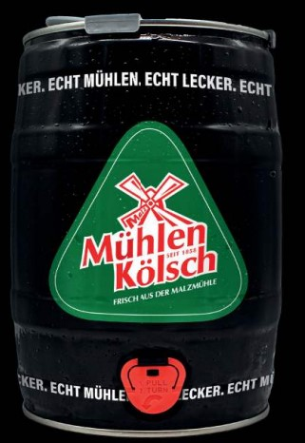
13.09.2025
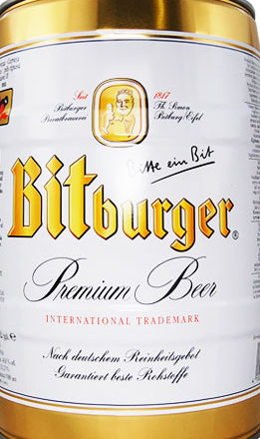
Western BBQ und Fässchenabend , 25,00 €
5 liter Fässchen Bitburger oder Mühlen Kölsch auf jeden reservierten Tisch
wenn leer kommt Neues , inklusiv Fleisch vom Grill, Beilagen, Salatbuffet bis 0:00 Uhr
14.09.2025
Frühstück Buffet & Kaffee ab 9:00 Uhr ; 17,50 €

Für Reservierungen und weiteren Informationen wenden Sie sich an unser Personal
oder im Internet unter
www.landhaus-odinius.com
telefonisch: 02461 / 341599
Email: Odinius@t-online.de
Mobil:017624353295

